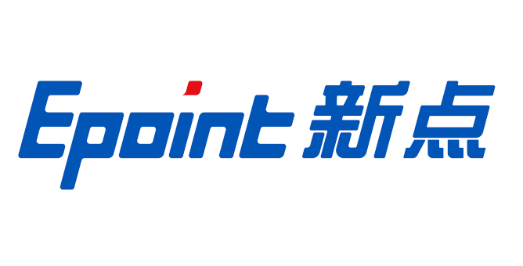

国泰新点软件股份有限公司
地址：张家港市杨舍镇江帆路8号(http://www.epoint.com.cn)
电话：0512-58188000传真：0512-58132373

咸宁高投集团招投标采购平台操作手册

系统登录
打开浏览器，输入：https://xngtzq.etrading.cn/，进入门户网站，选择相应的身份进行登录。
投标人首次使用此平台需要注册，注册方式见注册指南，采购人账号可联系平台运维人员进行添加。
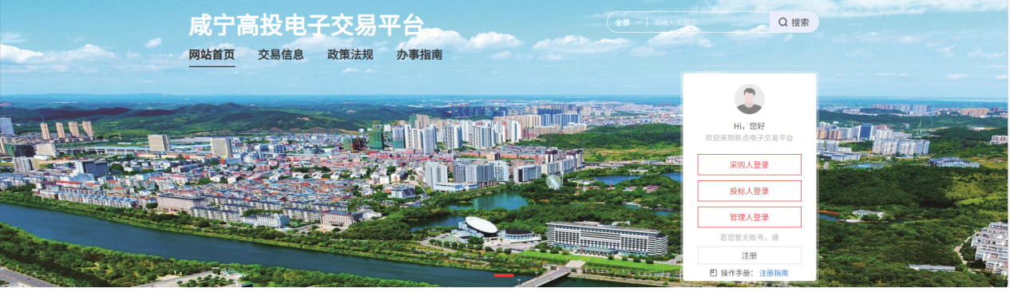
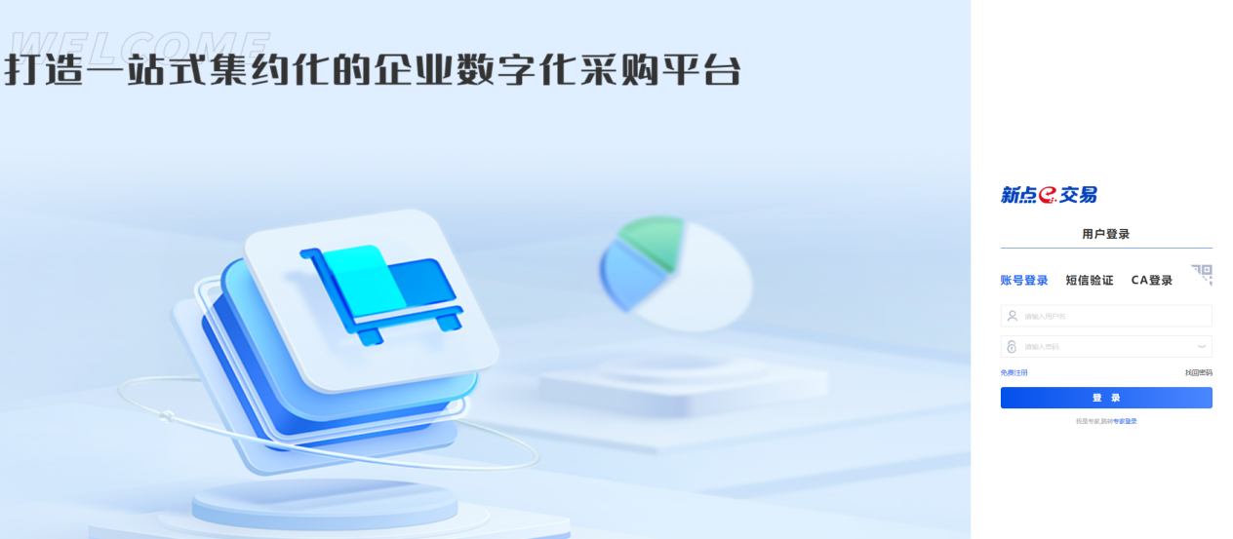

采购寻源

采购立项
根据项目采购方式选择对应的菜单去新增项目，进入对应菜单，点击【新增】按钮，进行采购立项
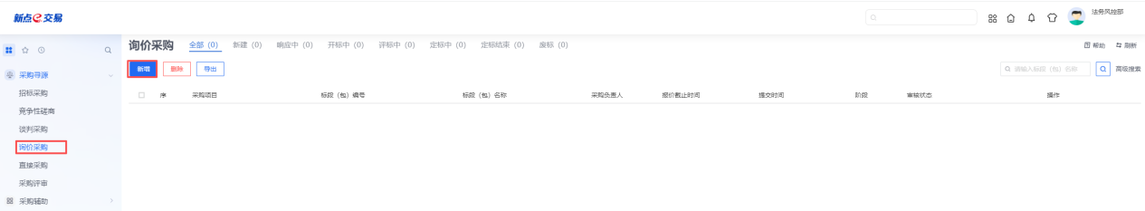
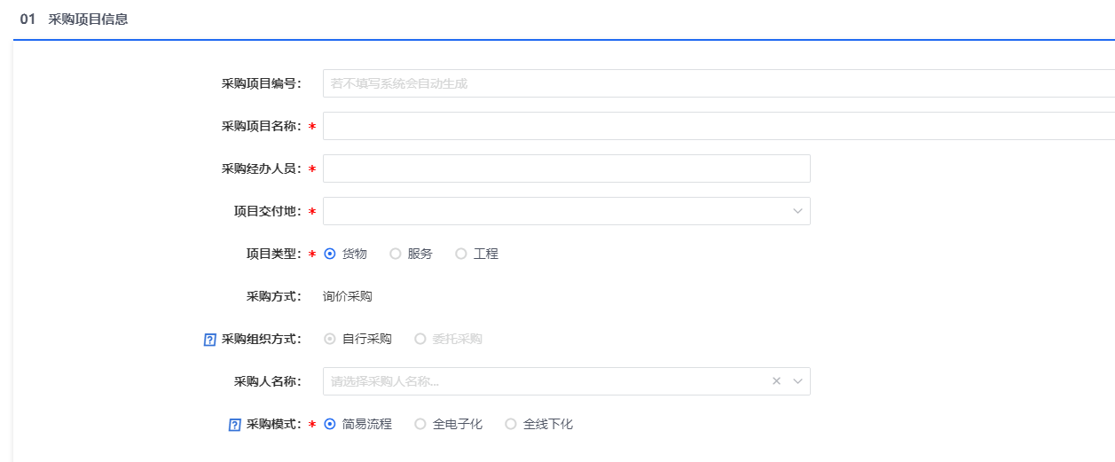
- 采购项目信息
根据项目具体情况填写页面字段信息。
采购模式介绍：
- 简易流程：采购文件可上传普通附件，不需要在线制作，线上报价
- 全电子化：采购文件需要在线制作，线上报价、不见面大厅开标、评标系统评标
- 全线下化：公告发布，线上报名，线下开评标
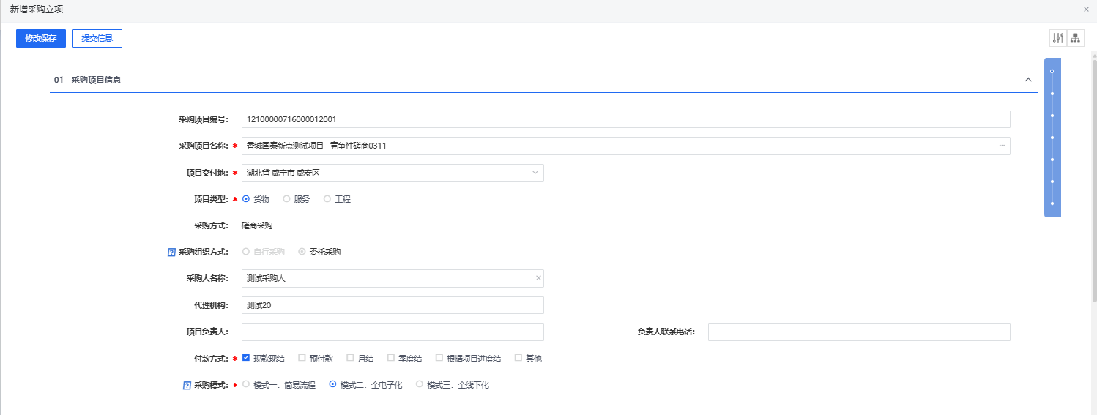
- 标段（包）信息

- 若一个项目对应多个标段，那么可以在这里把【多标段】按钮打开，即可新增多个标段信息,仅一个项目，则直接填写标段信息。
- 评审模式，仅报价即供应商在系统报价，可上传附件材料。报价+评审需要在系统中根据采购文件细节录入评分项，专家线上评审。
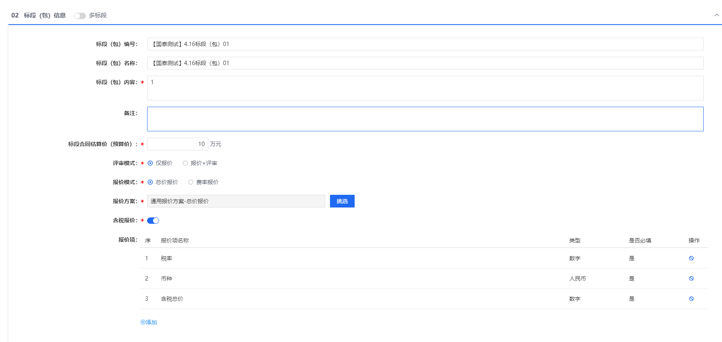
- 公告及文件信息
- 供应商征集方式可选择公开或者邀请，邀请供应商则只有挑选的邀请单位可以进行报名。
- 文件领取时间即报名时间。
- 供应商资格审查，这个按钮打开后，供应商报名后需要经办人审核通过才可以下载招标文件。
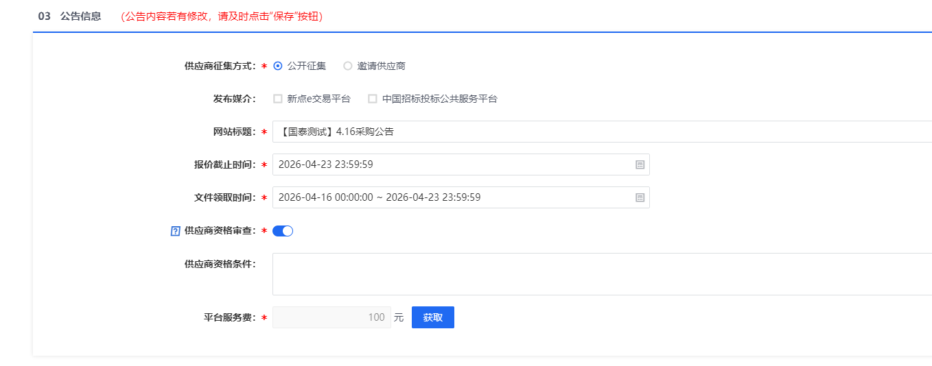

- 公告内容
可以点击【生成公告内容】点击右侧的全屏按钮可以进行编辑，编辑再次点击这个全屏按钮即可回到这个页面，也可以直接在文字框中将已做好的公告（询价函）复制粘贴。
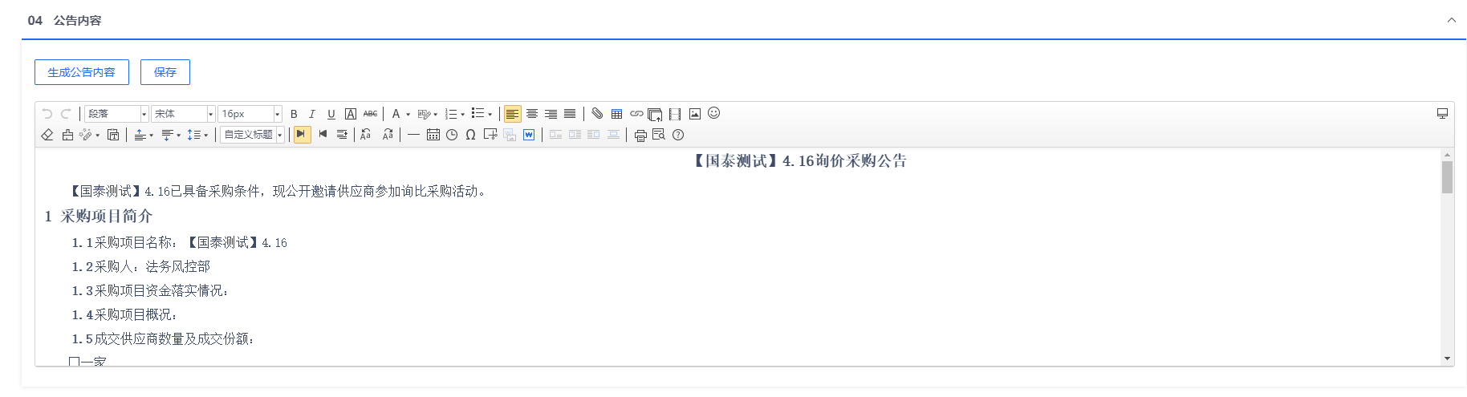

- 附件信息
采购文件（询价函），在此处上传，若有其他补充材料，在其他附件上传，这两个文件供应商可看到。中介服务采购审批表及相关支撑性文件为内部文件，上传提交后内部及审核人可看到。
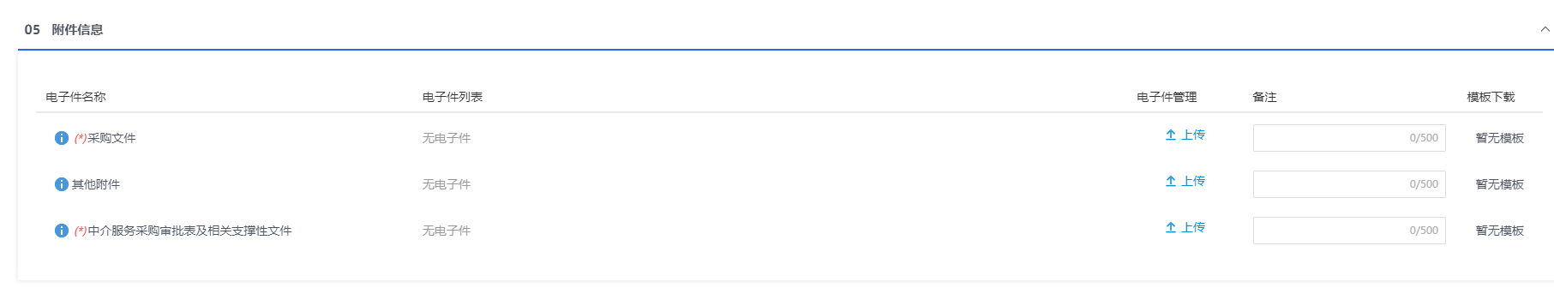
- 处理历史
采购立项全部信息填写好后，点击【提交信息】按钮等待审核人员审核通过，处理历史中可以看到审核人员信息及记录。
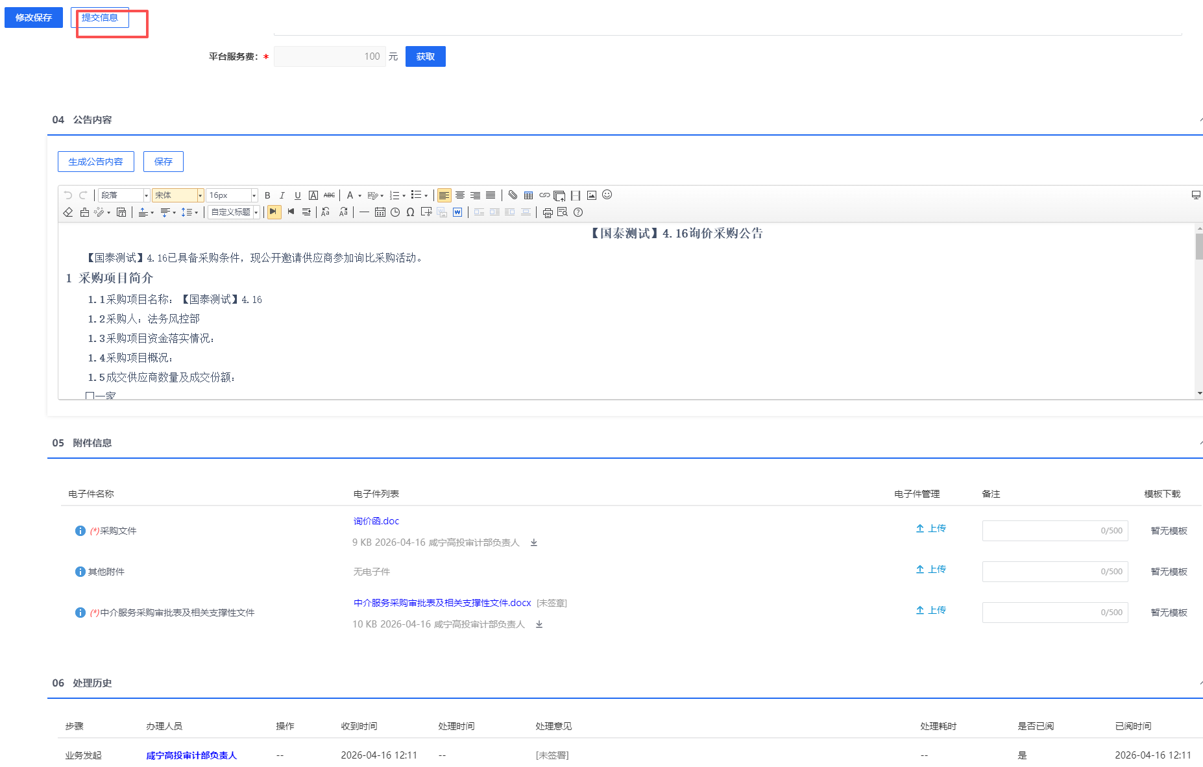
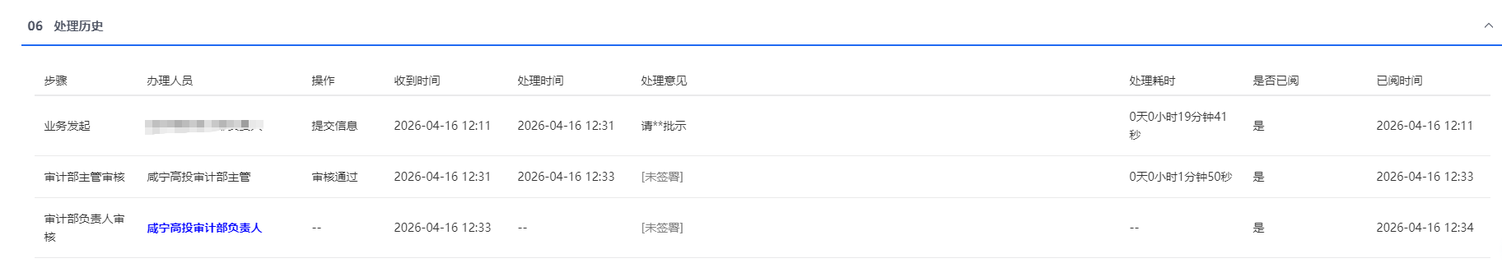
- 发起人确定
审计部审核通过后，业务发起人后收到代办确认,电子右上角通知提醒，进入页面确认内容，公告即发布成功。
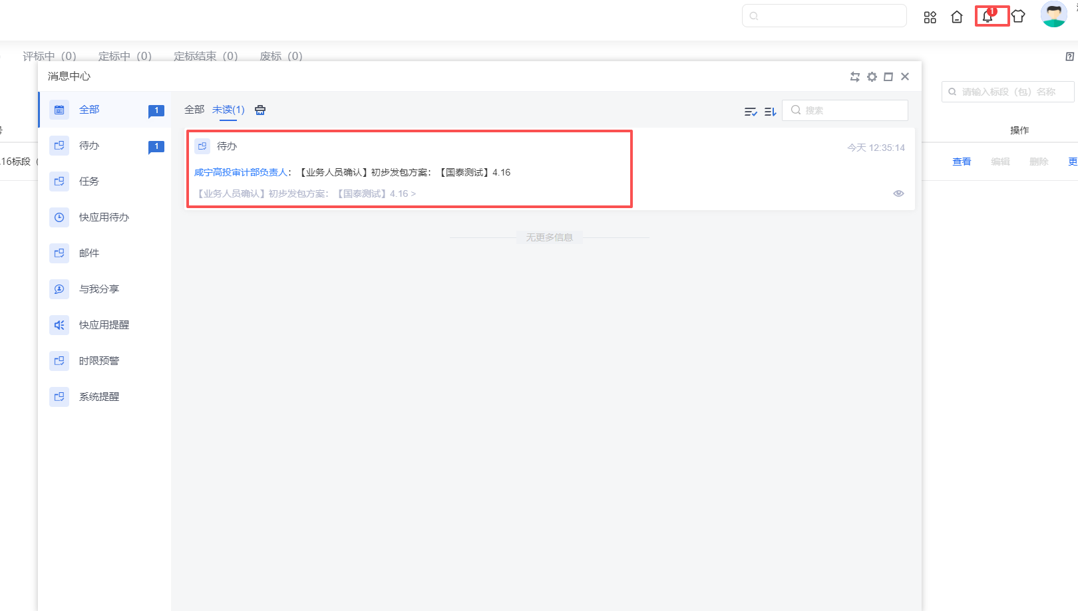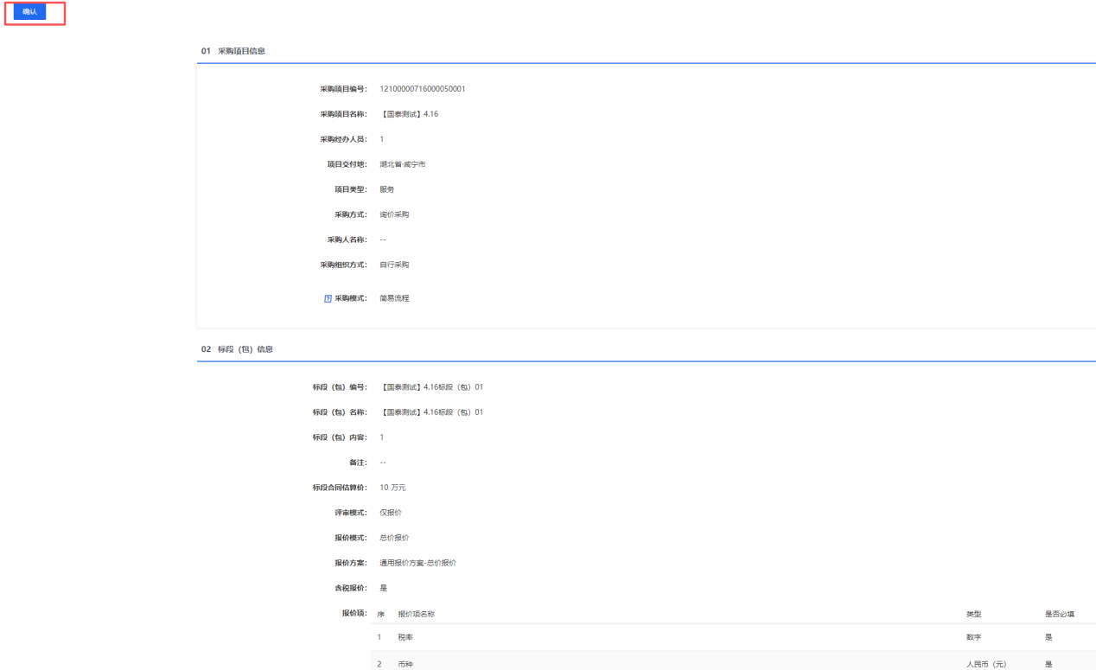

下载标书情况
可查看标书下载情况

供应商报价信息
开标时间到后可查看供应商报价情况和附件信息
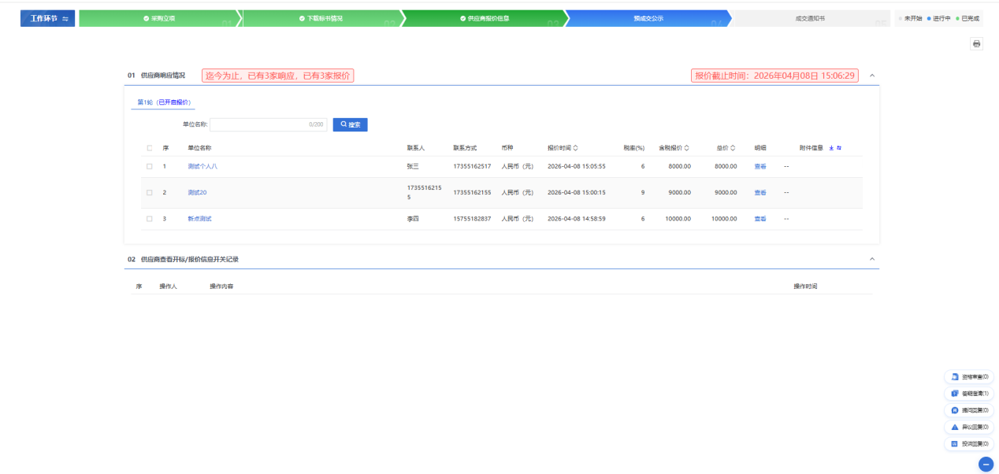

预成交公示
公示信息关闭，可不对外公示，打开会在外网发布预成交公示。
需上传中介服务采购结果确认表，提交后同立项审批一致，经审计部审核通过后返回确认。
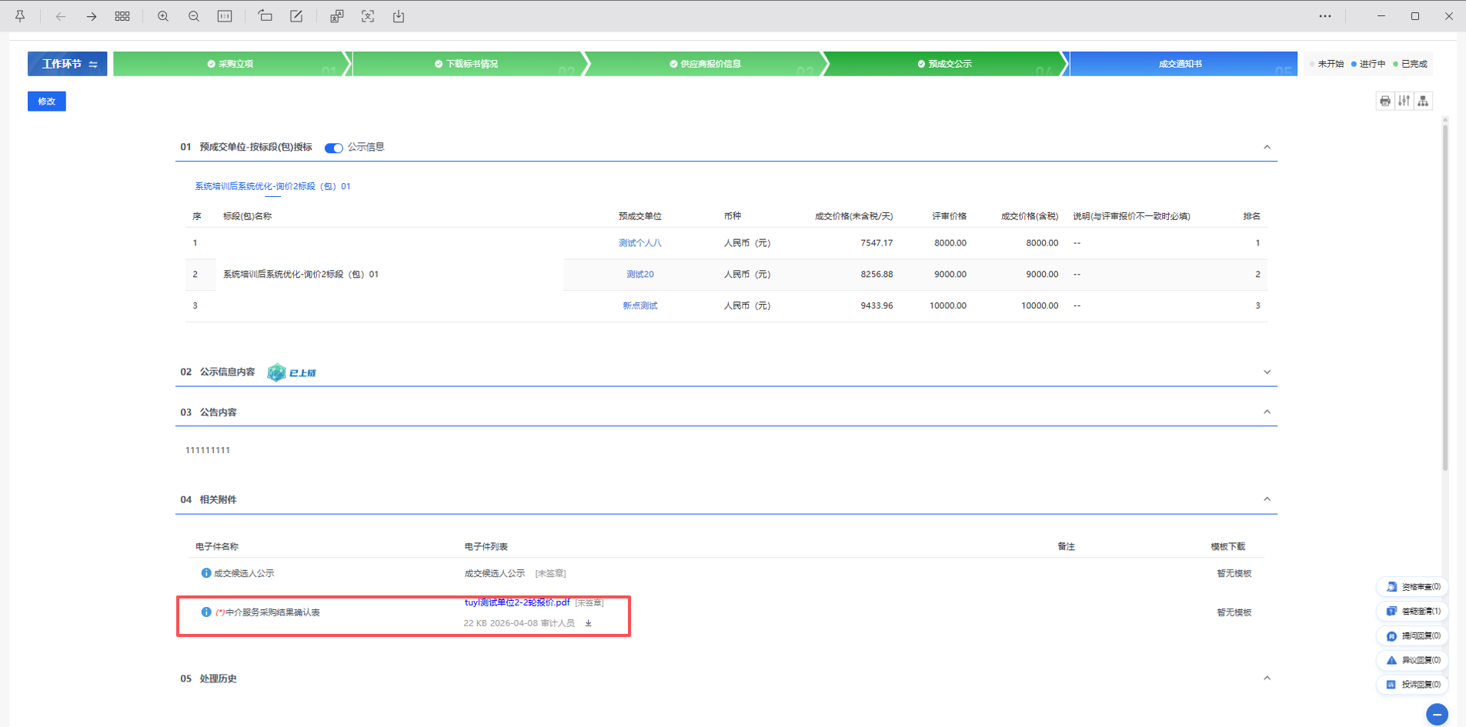

成交通知书

发布成交公示通知书
